- Cài đặt xem qua máy bàn,laptop, apple imac
+ Đăng nhập bằng trình duyệt IE, firefox, chrome...v.v bằng tên miền: http://mamnonnganha.dyndns.org ,và đăng nhập tên người dùng và mật khẩu đã được cấp ở vòng tròn màu đỏ. ( Tên User Name, Password )

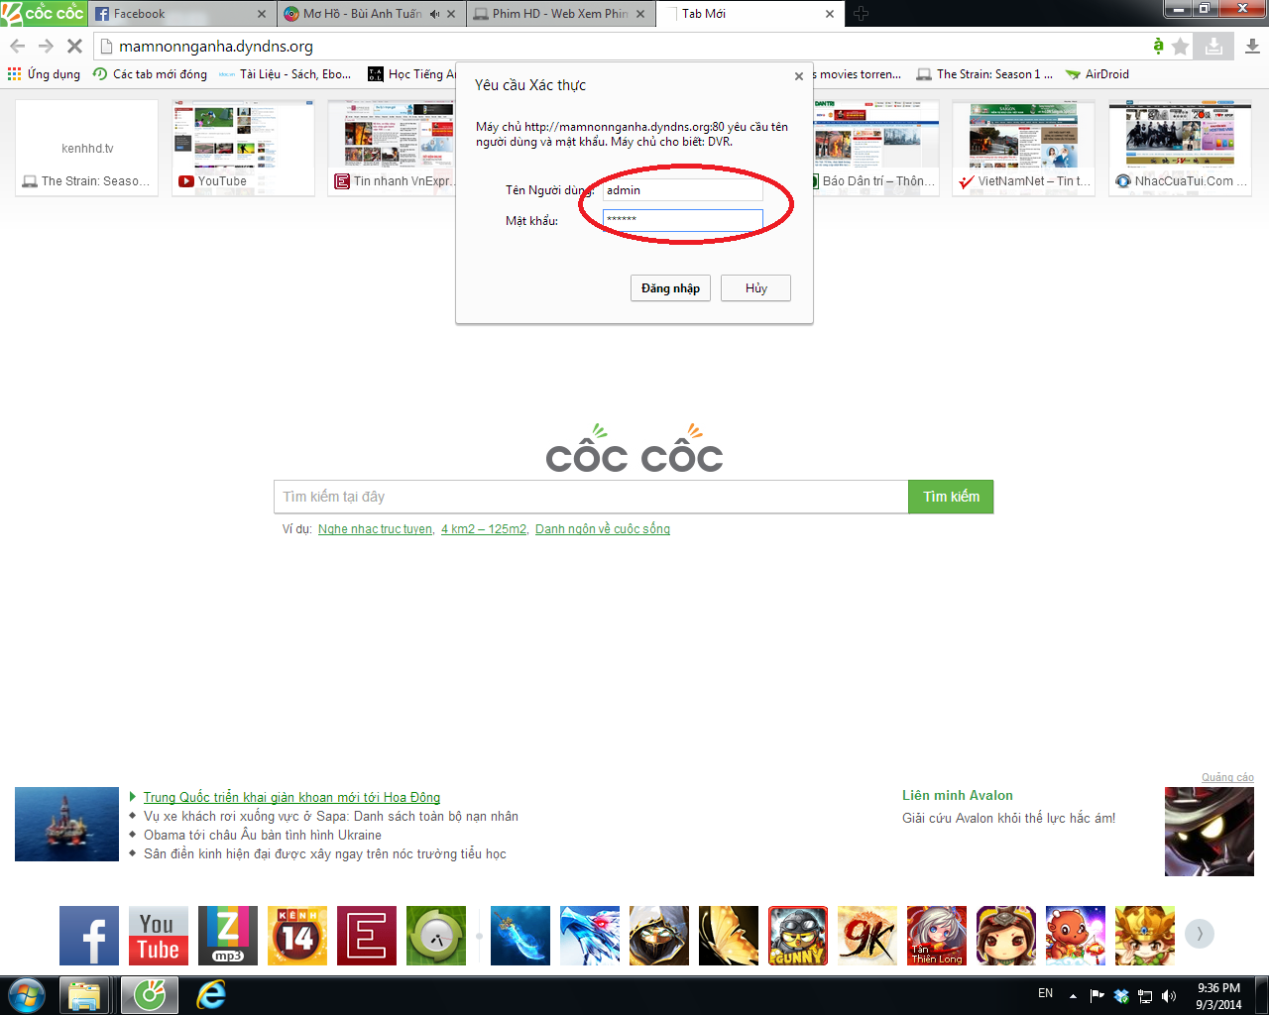
Sau khi điền đủ thông tin như trên click vào đăng nhập để mở,cửa sổ sẽ mở ra giao diện như hình dưới. Đối với hệ điều hành win xp,win7/8 bấm vào mục khoanh tròn để download phầm mềm và đối với máy apple imac ta chọn download ở mục dưới.

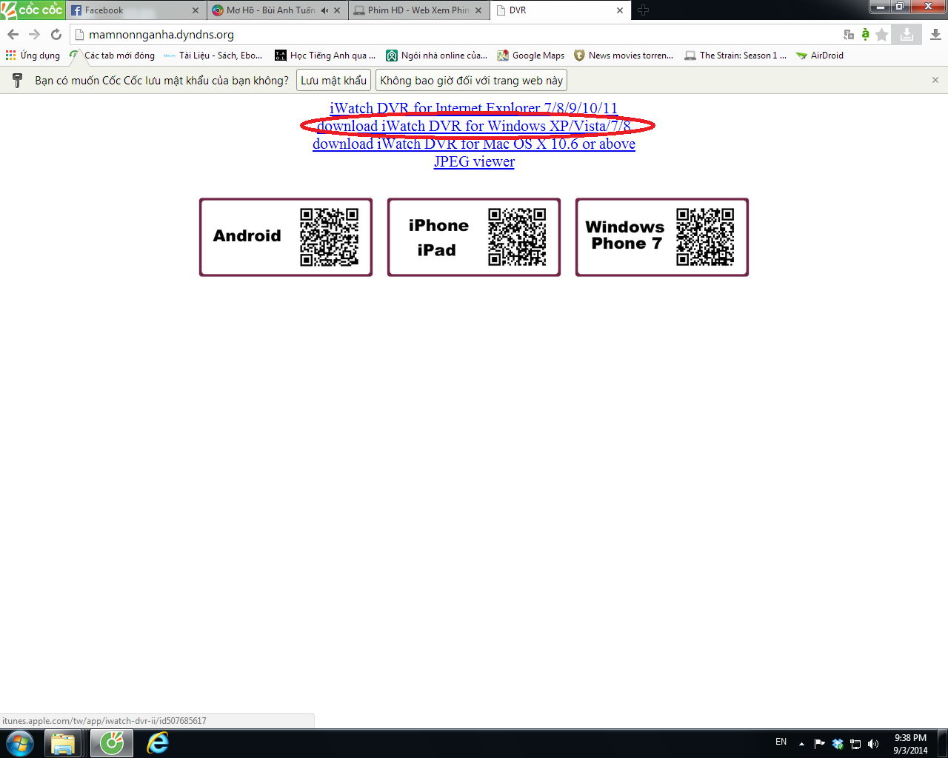

Khi download xong phần mềm về máy ta mở thư mục tải về và chạy phần mền sẽ có giao diện như hình dưới.

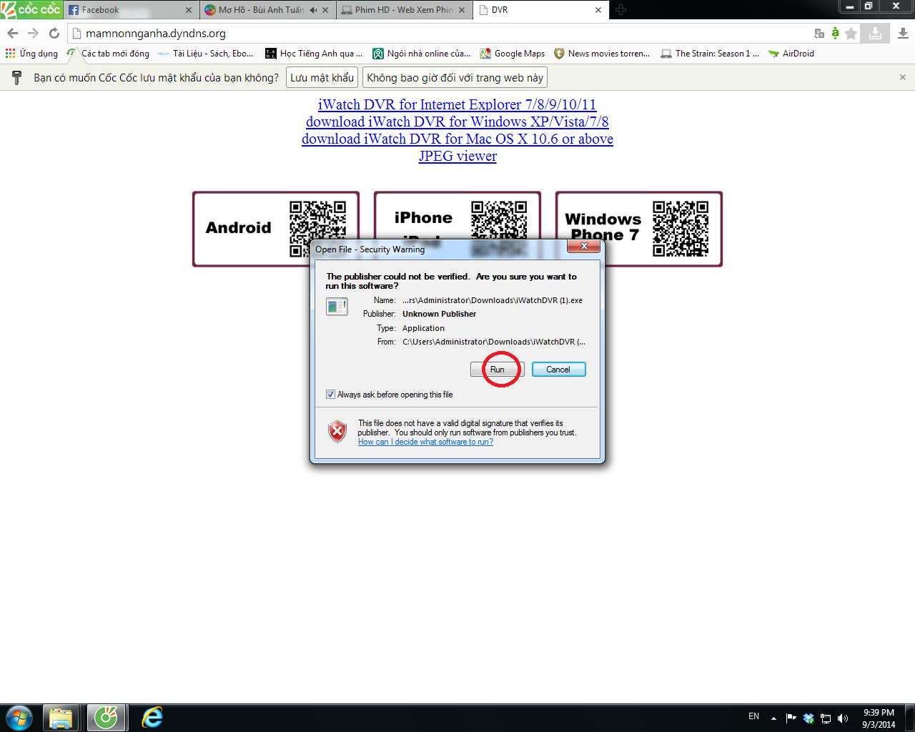

Ta chọn RUN để chạy phần mềm.

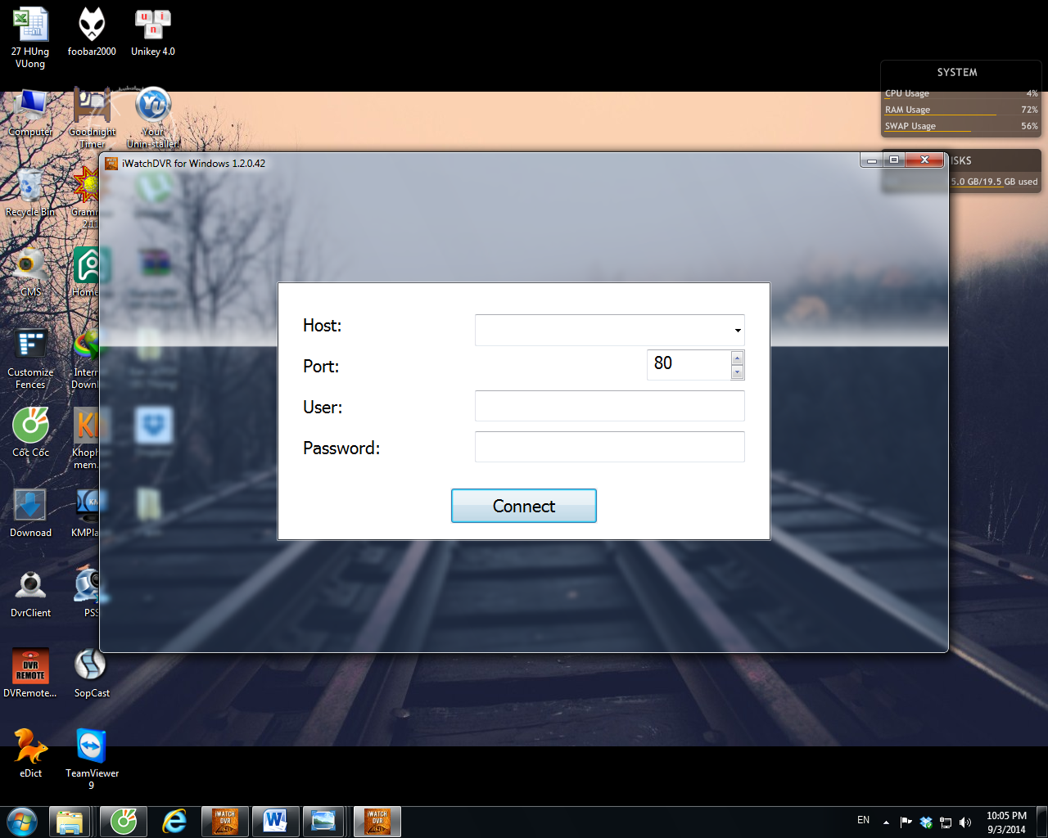
Và đăng nhập theo thông tin được cung cấp.
Ví dụ như hình dưới khi điền đầy đủ thông tin bấm vào connect để kết nối.

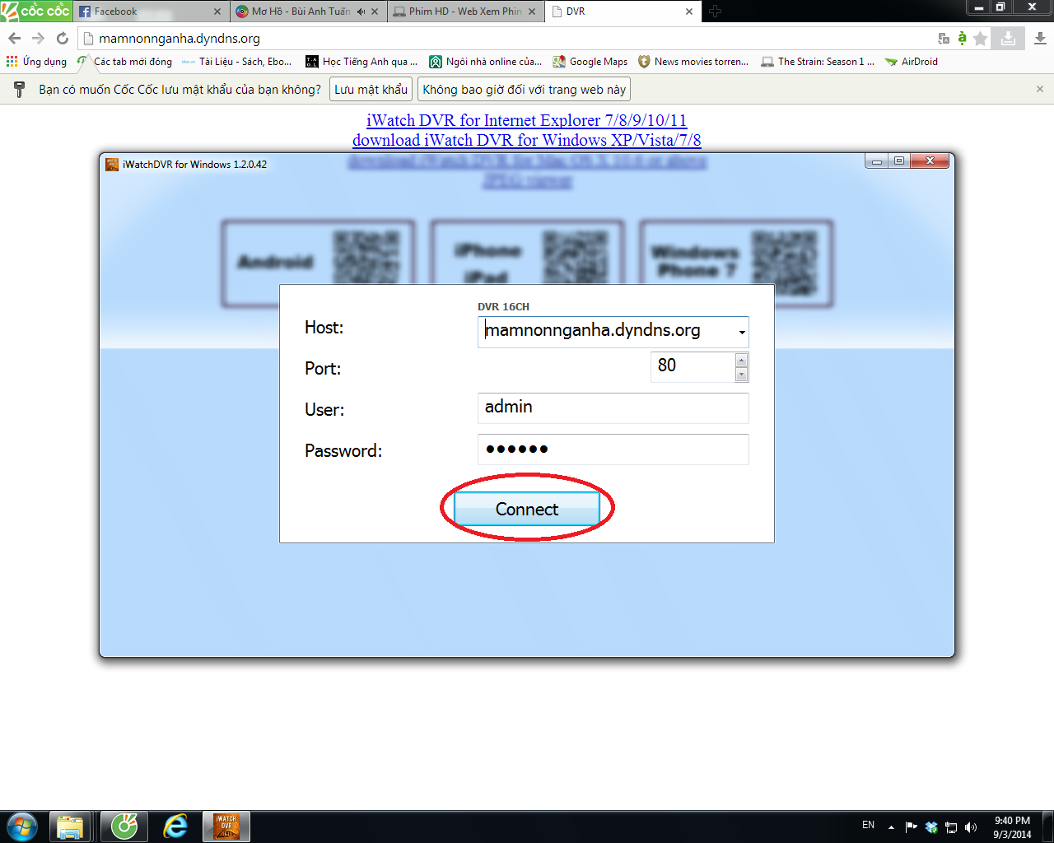

Chờ vài giây để kêt nối, bấm 2 lần chuột trái để phóng to camera

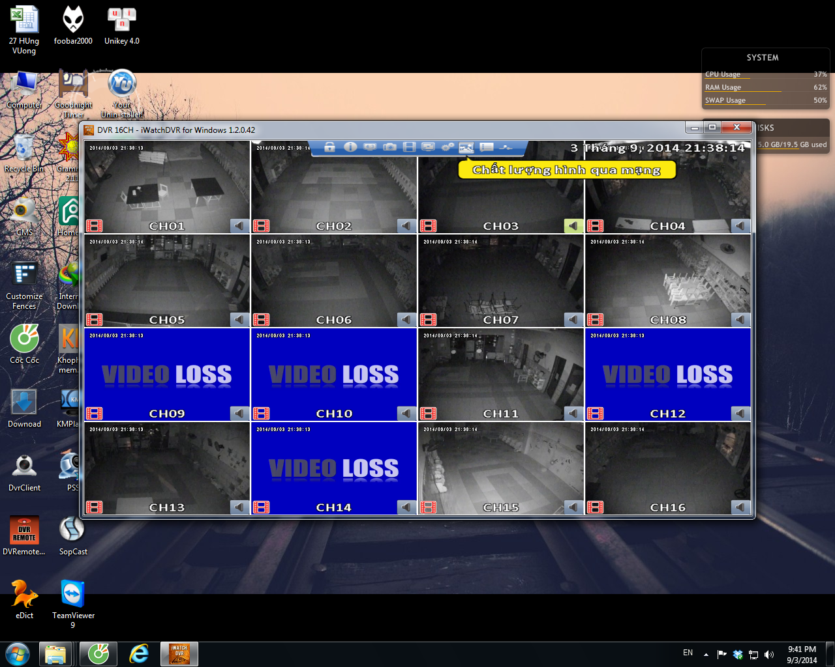

- Cài đặt xem qua điện thoại, máy tính bảng chạy HĐH android
+ Yêu cầu thiết bị có kết nối wifi+3g để cài đặt và xem camera

Mở trình duyệt CH Play và gõ vào IWatch DVR II và chọn vòng tròn màu đỏ để tìm kiếm như hình dưới. Thao tác theo các bước từ 1>9 và các vòng tròn đã được khoanh đỏ
+ Đối với hệ điều hành IOS như iphone,ipad... thì cũng tương tự như android ta cũng vào Appstore tìm kiếm và cài đặt phần mềm như trên.
+ LƯU Ý : tất cả tên đăng nhập và mật khẩu của phần mềm, HĐH Android và IOS đều như nhau (nhà trường cung cấp) và Port:80(là mặc định) !


 